Индивидуальный проект

Этап 3

Крутова Екатерина Дмитриевна

Содержание

# Цель работы

Целью данной работы является использование Hydra для получения паролей.

# Выполнение лабораторной работы

Выполнение работы (рис. [-@fig:001] - [-@fig:003]).

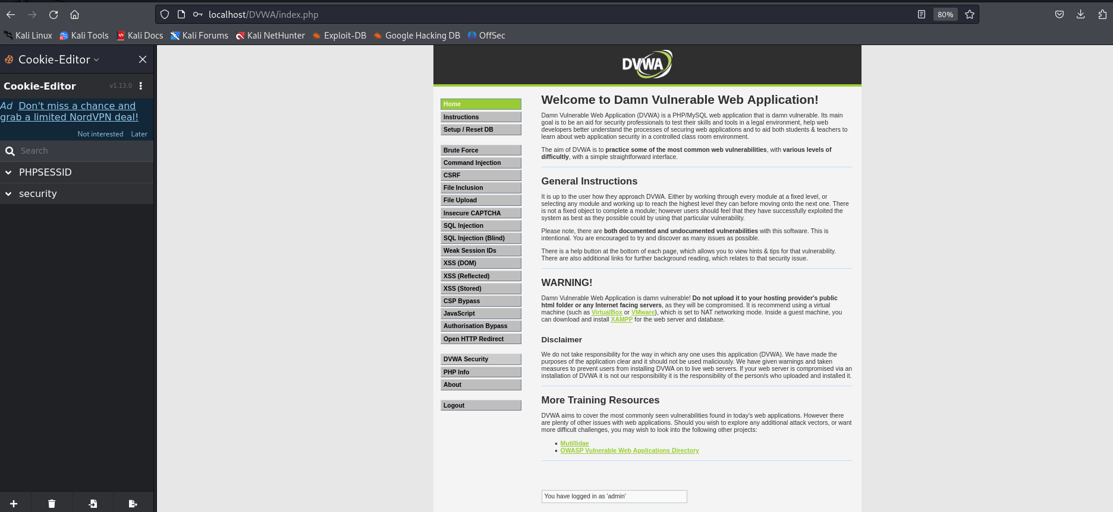

Установка разрешения Firefox для копирования и просмотра файлов cookie

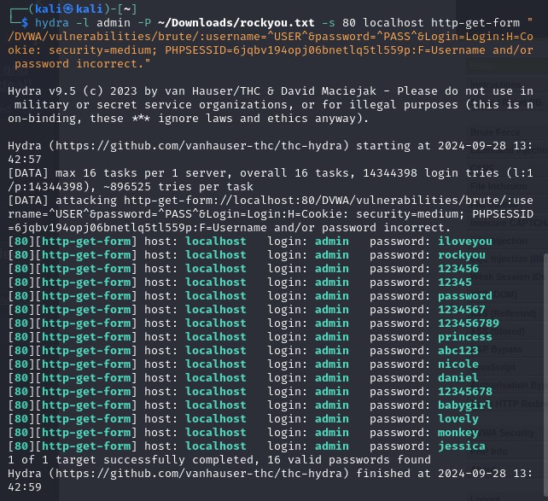

Запрос паролей DVWA с помощью Hydra

Это GET-запрос с двумя параметрами cookie: безопасность и PHPSESSID, найденными с помощью расширения.

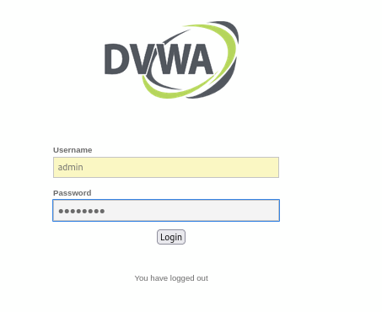

Успешный вход

# Выводы

Я установила успешно получила пароль с помощью Hydra и файлов cookies.